Như chúng ta đã biết họp phụ huynh đầu năm là buổi họp mặt quan trọng nhất của năm học. Vào ngày này các bậc cha mẹ dù tất bật đến mấy cũng sẽ dành chút thời gian của mình đến tham dự. Buổi họp phụ huynh này thường được tổ chức vào thời điểm trước khi bắt đầu vào học chính thức. Đây là buổi gặp mặt đầu tiên giữa Ban giám hiệu, giáo viên chủ nhiệm và các bậc phụ huynh học sinh. Tạo nên sự gắn kết phối hợp chặt chẽ giữa gia đình và nhà trường cụ thể hơn là giữa gia đình và cô giáo chủ nhiệm. Qua đó giúp chất lượng dạy học cũng như theo dõi quá trình học tập của con em được tốt nhất.

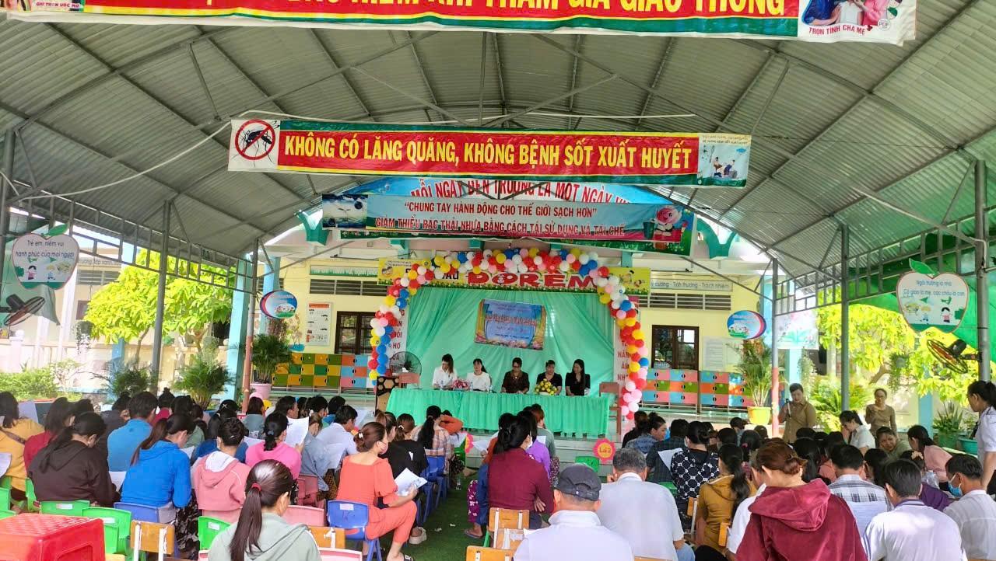

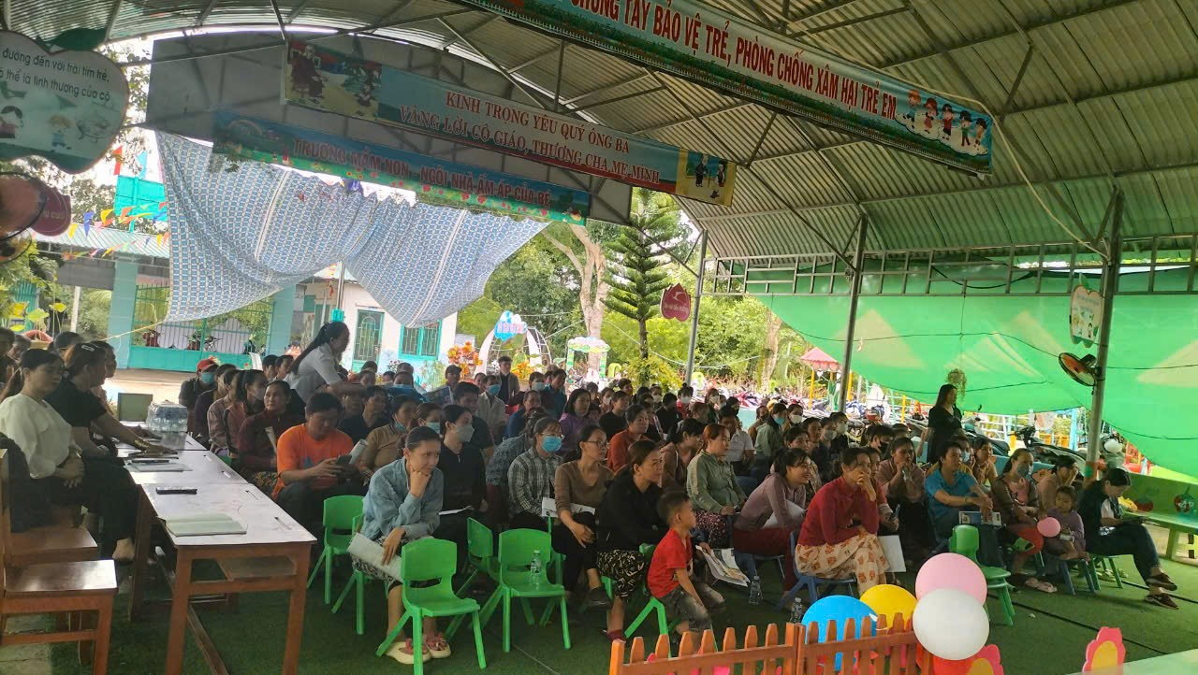

Thực hiện chương trình công tác tháng 9 của trường mầm non Thanh Mỹ 2 và chỉ đạo của BGH trường đã đưa ra kế hoạc tổ chức cuộc họp phụ huynh đầu năm học. Hội nghị phụ huynh học sinh đầu năm diễn ra vào lúc 8h ngày 06/9/2024 có 09 lớp trong toàn trường đã tổ chức buổi họp phụ huynh đầu năm. Nhằm thống nhất nội quy của nhà trường và thống nhất 1 số nội dung trong công tác chăm sóc và giáo dục trẻ, các khoản thu và tổ chức ăn bán trú cho trẻ.

*Bà Võ Thanh Kiều bí thư chi bộ Hiệu Trưởng nhà trường triển khai đến phụ huynh toàn trường các nội qui, qui định của trường và kế hoạch các khoản thu năm học2024-2025*

*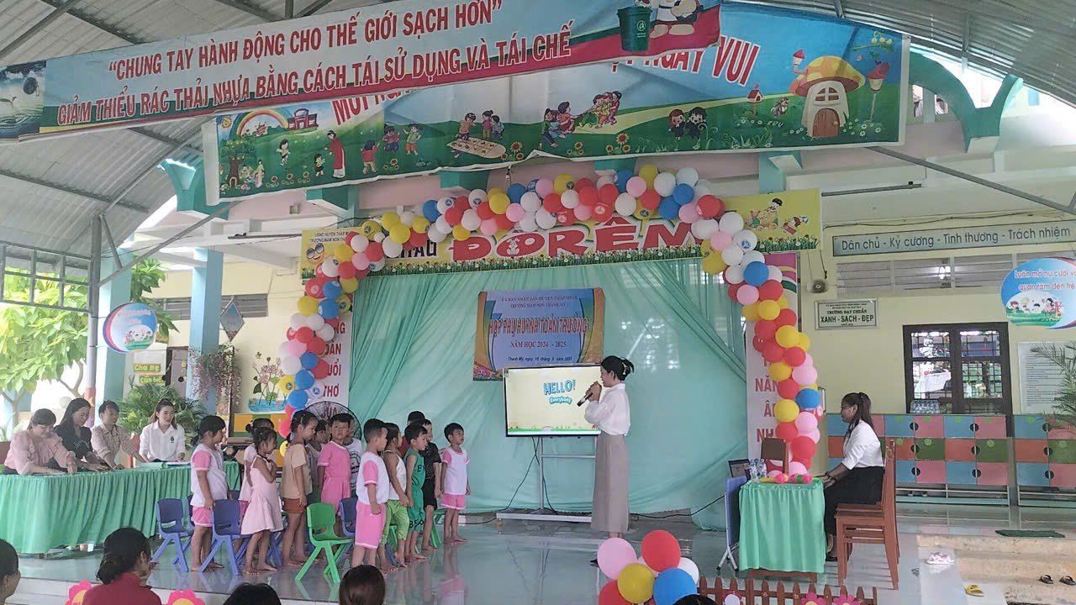*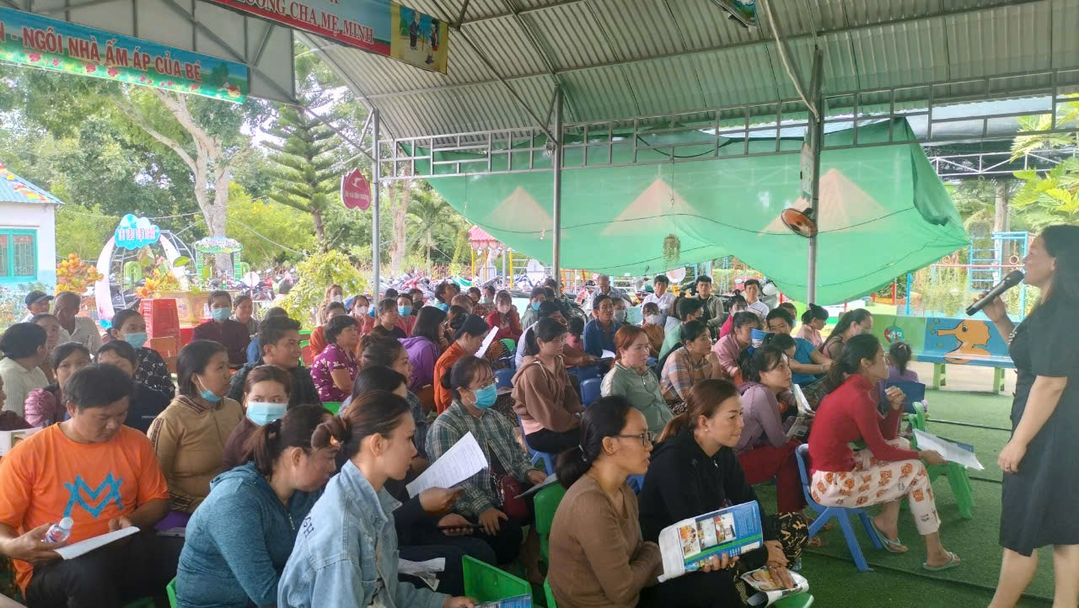 *Đại diện công ty đại trường Phát giới thiệu chương trình cho trẻ làm quen với tiếng anh năm học 2024-2025*

*Bà Phạm Thị Thùy Linh Phó Hiệu Trưởng nhà trường triển khai công tác xã hội hóa giáo dục cơ sở vật chất và công tác hỗ trợ trẻ em nghèo có hoàn cảnh đặt biệt khó khăn năm học 2024-2025*

Buổi họp phụ huynh toàn trường năm học 2024-2025 thành công tốt đẹp, tất cả phụ huynh các lớp đều thống nhất với các nội dung và kế hoạch của nhà trường triển khai trong năm học mới 2024-2025.